ROTINA DO TRABALHO PEDAGÓGICO PARA SER REALIZADA EM DOMICÍLIO (BII-A) - Prof.ª LÍDIA
> Data:31/05 a 04/06 de 2021
Creche Municipal “Maria Silveira Mattos”
SEGUNDA-FEIRA | TERÇA-FEIRA | QUARTA-FEIRA | QUINTA-FEIRA | SEXTA-FEIRA
*** BERÇÁRIO II-A  *Hora da história: Galinha Pintadinha Mini - Cuidando da Plantinha  https://www.youtube.com/watch?v=ZndJBcx6msU  (O link será disponibilizado no grupo)  *Objetivo: Aprendendo a cuidar do meio ambiente através de pequenos gestos. Trabalhando a coordenação motora e estimulando a curiosidade.  *Desenvolvimento: Envolva o bebê nas atividades simples do dia a dia como: regar as plantinhas da casa, ajudar na manutenção (colocar mais terra, adubo), deixe ele tocar a terra, cheirar as folhas, flores, cebolinha ( o que tiver em sua casa) fale que tudo isso faz parte da mãe Natureza. Se não tiver, mostre as frutas, legumes ou verduras que você tem em casa (nomeie todas), diga ao bebê que alguém plantou e cuidou, assim como a florzinha do vídeo da galinha, por isso elas cresceram e vocês podem comer. Assim você vai despertar a afetividade de seus filhos pelo meio ambiente e a natureza.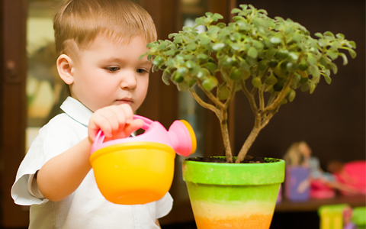 | *** BERÇÁRIO II-A  *Hora da atividade: Cuidando do Meio Ambiente  Vídeo gravado pela professora Lídia – dando dicas de como realizar a atividade.  (O link será disponibilizado no grupo)  *Objetivo: Aprendendo a cuidar do meio ambiente através de pequenos gestos. Trabalhando a coordenação motora e estimulando a curiosidade.  *Desenvolvimento: Assim como aprendem a guardar os brinquedos, seus filhos podem começar a separar os diferentes tipos de lixo, como o seco do úmido e aquelas sucatas que podem ser usadas para brincadeiras lúdicas (amontoar, encaixar, colorir). Assim, fica mais fácil explicar que aquele lixo terá uma nova utilidade e não será descartado na natureza.  DICA IMPORTANTE:  O lixo orgânico também é reciclável e pode ser transformado em adubo de alta qualidade. O processo que transforma lixo orgânico  (frutas, verduras, legumes, folhas secas, serragem, entre outros) em adubo chama-se compostagem, um material orgânico parecido com terra, extremamente rico em nutrientes.  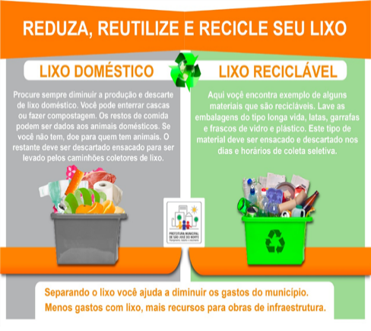 | *** BERÇÁRIO II-A  *Hora da atividade: Sequência Didática Álbum do Bebê –  1,2 Feijão com arroz  *Objetivo: Trabalhar a identidade e autonomia do bebê.  *Desenvolvimento: Responda a atividade 12 do Álbum do Bebê  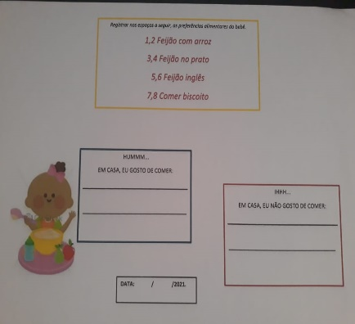 | *** BERÇÁRIO II-A  *Feriado – Corpus Christi | *** BERÇÁRIO II-A  *Ponto Facultativo
OBS: Não esqueçam de registrar os momentos com fotos ou pequenos vídeos e enviar para professora.

